网络模型
OSI七层 应用层：为用户提供网络服务 表示层 会话层 运输层：为应用层之间的通信提供数据传输服务 网络层 数据链路层 物理层
Tcp/IP 应用层 传输层(TCP/udp) 网际层IP 网络接口层

运输层：为应用层协议提供数据传输服务

UDP：用户数据报协议
特点：①无连接的，使用UDP协议无需建立点对点的连接，而是通过广播方式，所以支持一对多。
②面向报文的，对于上层交付的报文，既不拆分也不合并只是添加个udp首部
③不可靠的，udp不能提供可靠传输，但是传输效率很高
使用范围：通信速度快，一般用于视频电话等

TCP：传输控制协议 实现全双工通信
①tcp 面向连接的，使用tcp前必须先建立点对点连接，tcp只支持一对一通信。建立连接的方式是三次握手，断开连接是四次挥手
②tcp是面向字节流的，tcp报文中以字节流的方式进行传输数据的
③tcp提供点对点的全双工通信，双方都可以发送接收报文
④tcp的确认号和超时重传提供可靠传输
⑤tcp通过拥塞控制和滑动窗口，解决网络堵塞问题

Tcp可靠传输
通过确认号ACK和超时重传机制实现。发送方发送报文，接收方接收到了tcp报文，需要发送确认报文ACK=1，ack=序列号＋1。如果发送方没有收到确认报文，就认为接收方没有接收到，到达一定时间就会重传。

Tcp拥塞控制 慢开始，拥塞避免，快重传，快恢复
①慢开始②拥塞避免③快重传④快恢复
慢开始到达ssthresh门限值执行拥塞避免 收到连续三个重复的确认 就会执行快恢复

如果连续收到三个重复的确认就会执行快恢复

TCP的流量控制
使用可变大小的滑动窗口进行流量控制，窗口的大小是字节，只能发送滑动窗口内部的字节流，使得发送方不要发送过快，让接收方来得及接收

Tcp的粘包
因为tcp是以字节流的方式传输的，比如a数据比较少，发送了a的全部数据的同时，还发送了b的部分数据。
①进行边界处理，添加边界

为什么需要第三次握手
因为第三次握手是客户端对服务端的请求连接报文的一个确认，如果客户端没有发送这个确认报文，那么服务端会误认为自己发送的请求连接报文并没有到达客户端，会进行一个重传

三次握手最容易被攻击的是哪次
是第二次，攻击者伪造出大量的请求连接报文，服务端需要保存这些连接报文来进行确认客户端信息和哪个客户端连接，但是因为有大量的请求连接报文，可能会导致服务端崩溃，无法发出同意连接报文。
而用户端只要接收到确认连接报文，后面的确认连接报文就不再理会。

客户端发送请求连接报文，其中SYN=1 seq=a 服务端接收到后，需要发送一个确认报文，表明同意连接，同时SYN=1 请求服务端与客户端建立连接，客户端发送一个确认报文

四次挥手
FIN=1 seq =u
Ack=1 ack=u+1 seq=v //服务端收到FIN报文发送确认报文，客户端到服务端的连接断开，但是tcp是全双工通信，如果服务端还有数据未发送完可以继续发送。
ACK=1 FIN=1 ack=u+1 seq=w//如果服务器也想关闭连接，就需要发送断开连接报文
ACK=1 ack=w+1 seq=u+1 //客户端收到了服务端的连接释放报文，断开连接

为什么要等待2msl
①为了保证客户端发送的最后一个确认报文能到达服务器，使得服务端能正常断开连接。
②会了防止失效的报文段影响到下一次的tcp连接

HTTP协议

HTTP协议概念：
Http：超文本传输协议，是端口号80，基于TCP连接的一种应用层全双工通信协议，是客户端服务器请求响应的标准。
特点：Http是无状态的，连接简单快速，但是明文传输，不安全。

HTTPS：
Https是超文本传输安全协议，端口号443，在HTTP的基础上加了一层SSL/TLS用来加密数据，它使用非对称加密和对称加密两种方式进行安全传输。
特点：加密传输更安全，但是需要数字证书，建立连接比较复杂，耗时较长
常用的加密方式 有对称加密：IDEA算法、SM1
非对称加密：SM2、RSA算法(用)
还有一种md5加密，是一种信息摘要算法

Get请求和post请求的区别
幂等请求，不会对服务端运行产生负担与阻塞
Get请求是一个幂等请求，一般不会对服务端资源产生影响。Get请求携带参数是携带在url中的，所以不安全。而且浏览器对url的长度有限制，因此get请求参数的大小也是有限制的，只能小于2083个字符
Post请求：非幂等请求，一般用于用户的注册登陆等等，会对服务端资源产生影响也会对服务端运行状态产生影响。Post请求携带参数是携带在请求体中的，相对于get请求来说更安全，也没有大小限制。

post请求和put请求的区别
Post请求一般用于用户的注册，会给服务器添加数据
Put请求是一个幂等请求，不会对服务端运行状态产生影响，一般用于更新服务器端的数据，不会添加新的数据种类。

HTTP请求报文结构
整体分为：请求行 请求头 请求体
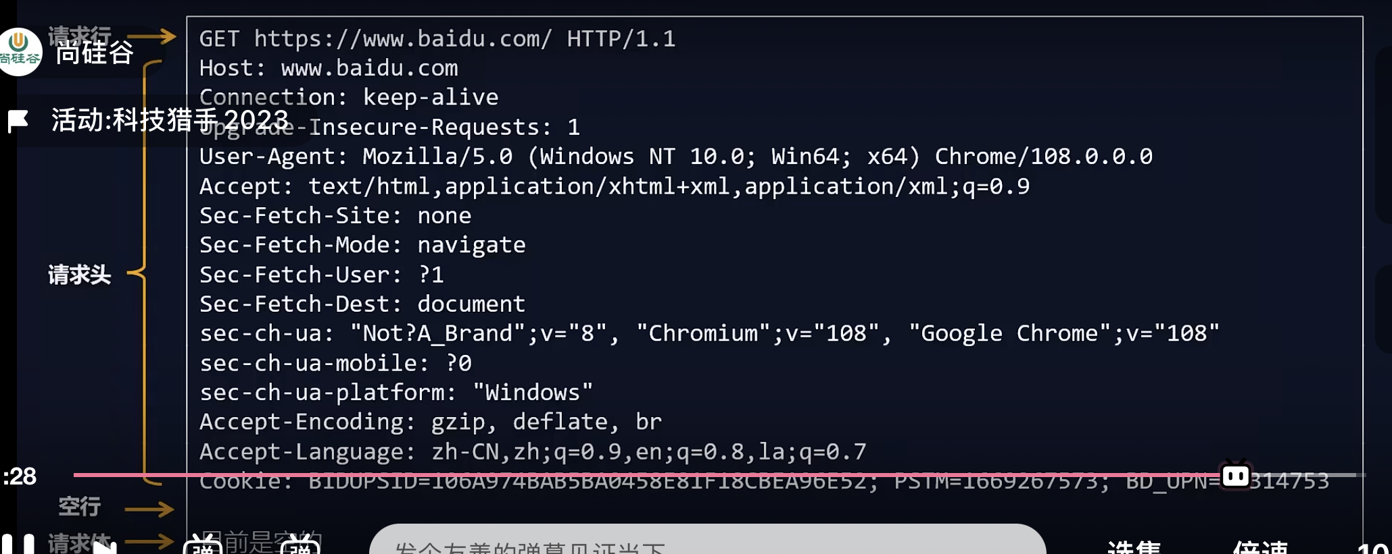

请求行：请求方法 URL(协议＋主机名或域名：端口号/路径/查询参数) HTTP版本号

HTTP请求方法 八个head、options、connect、trace
①get②post③put④delete
⑤head head请求与get请求类似，但是不返回响应内容，只返回响应头
⑥options 询问服务端支持的所有请求方法，常用于跨域时的预检请求。
⑦connect 请求与代理服务器之间建立通信。
⑧trace 回显服务端接收到的请求，常用来调试

常见的http请求头字段、响应头
请求头：由一系列的键值对组成。用来记录浏览器的相关信息和交互行为。

Host：指定被请求的主机的主机名和端口号。因为随着虚拟主机的出现，一台服务器上可能会有多台虚拟主机，就需要通过host指定向哪台虚拟主机发送请求。
Connection:keep-alive。http1.1新增的请求头字段，用来建立持久性连接。可以复用tcp连接。
cookie：类似于一个容器，只能存放纯文本，大小4kb。用来存放交互信息。
accept-language
refer：指明该请求来自于哪个源，即指明了发请求的网页的协议、域名和端口
If-Modified-Since
If-None-Match

响应头：cache-control:控制缓存 max-age 强缓存有效期 expire用于http1.0控制
no-cache：客户端能使用缓存的资源副本，但是每次加载时需要额外向服务端发送请求。比如html文档就可以使用协商缓存。
no-store：客户端不能对该资源进行缓存，每次使用时都需要额外发送请求

Content-type：声明响应体(即返回的数据内容)的类型和字符集 application/json 返回的是json数据
application/x-www-form-unlencode 默认的返回类型，数据部分放在body里

对于cors非简单请求，即请求方法为delete，put等，服务端会先发送一次options预检请求，该请求头中添加一个origin属性，代表该请求来源于哪个源即协议域名端口号。
还会添加Access-Control-Request-Methods:表明cors请求所用到的请求方法，Access-Control-Request-Headers:发送cors请求额外携带的请求头。服务端接收到后，就会根以此进行判断，如果允许该客户端访问就会设置
Access-Control-Allow-Origin:值为预检请求的origin值
Access-Control-Allow-Methods：服务端支持的请求方法
Access-Control-Allow-Headers：服务端支持的头信息字段
Access-Control-Max-Age：代表预检请求的响应结果的存活时间
客户端接收到之后，会缓存该预检请求的响应结果，这样在预检请求响应结果的有效期内，就无需额外发送预检请求了
要携带cookie的话
xhr.withCredientials=true

Http响应报文结构
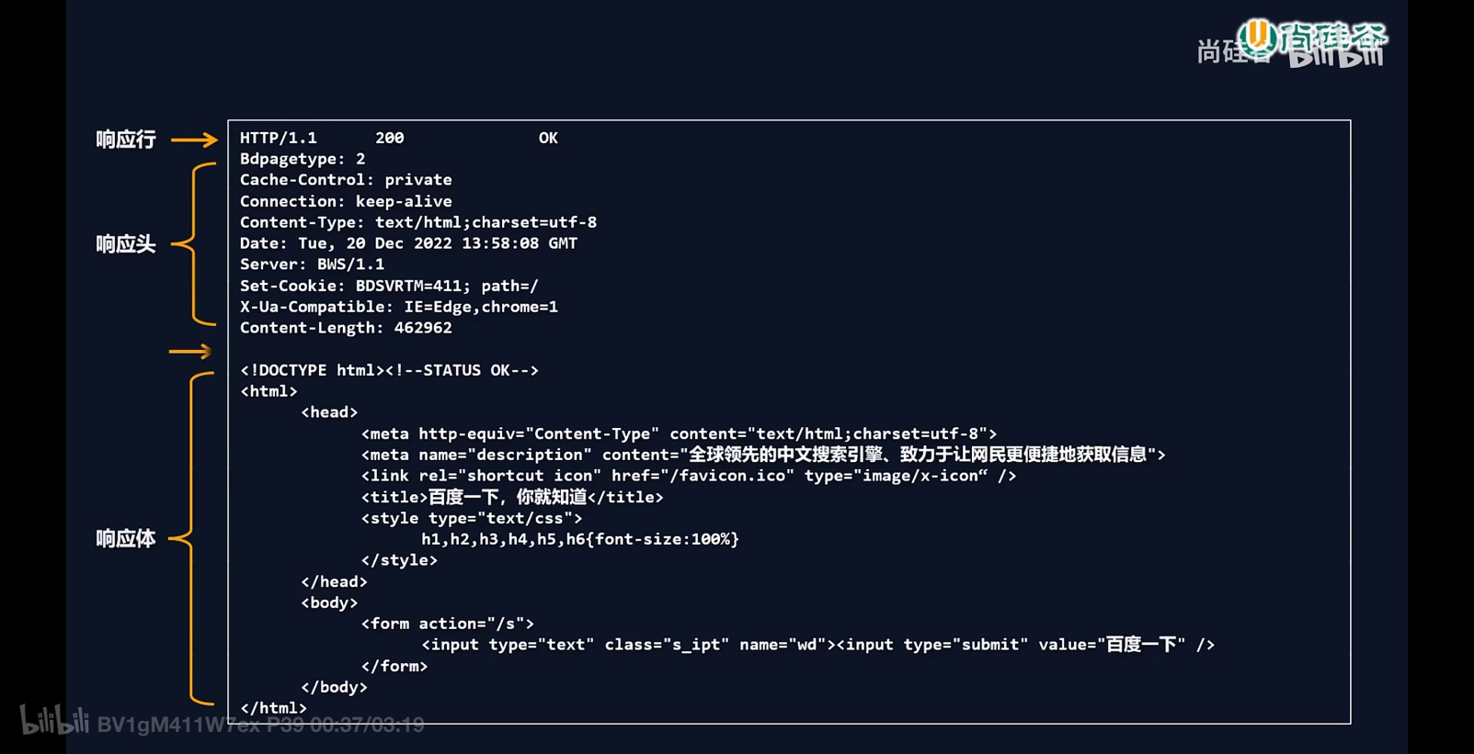
由响应行 响应头 响应体 构成

响应行：Http版本号 响应状态码(200,403,404,500) 响应状态的描述

响应头：也是由一系列的键值对构成，用来记录服务器相关信息和交互信息。
Server：记录服务器所用的技术
Date：服务器响应事件。
Content-Type：声明响应体的格式和字符集
Content-Length：声明响应体的大小，单位是字节
cache-control：用来控制浏览器缓存

响应体：内容很丰富，可以是HTML、CSS、JS、JSON、图片、视频等等

Http1.0 1.1 2.0的区别
Http1.0是最初的版本，请求方法只有get和post。默认是非持久性连接，每次进行http请求的时候，都需要重新建立tcp连接，结束后，断开tcp连接，无法复用tcp连接

Http1.1①通过connection：keep-alive 实现持久性连接，使得多个http请求可以复用同一个tcp连接，无需断开。避免了重复创建tcp连接所造成的性能损耗。
客户端发送请求,请求头中携带connection字段
服务端connection:keep-alive
客户端接收到后，建立长连接
②添加了缓存策略，在头信息中添加了cache-control字段或者是expires字段，实现了客户端缓存功能。
③实现了断点续传功能，客户端向服务端发起请求，服务端可以只响应部分请求，返回一部分资源，返回状态码206，等到所以资源返回后，再返回状态码200
④支持了新的请求方法，put、delete等，使得功能更加完善
⑤新增了host字段，指明了请求的服务器的域名。因为随着虚拟主机的出现一台主机中可能有多台虚拟服务器，所以用host指定了服务器的域名

多个http请求复用一个tcp连接通道。

Http2.0
①Http2.0是一个二进制协议，无论是头部还是数据部分都是二进制，统称为帧 头信息帧和数据帧。这是http2.0能够实现多路复用的关键，数据帧之间不存在先后关系，会被放到steam里同时生成stream id 服务器再根据steamid进行重组。而(http1.1头信息必须是文本，从而支持多个http并行请求或者响应，解决了HTTP的队头堵塞问题。因为Http1.1中请求和应答必须是一发一收，一一对应。如果前一个请求耗时过程就导致了后面的请求堵塞。

实现原理：将多个请求进行分帧，放到steam里，同时生成对应的stream id，客户端接收到后，根据stream id标识进行一个重组。(因为http1.1中，请求和响应必须是一发一收。但没有解决tcp层面上队头堵塞问题，因为tcp单位是数据包，前一个报文没有收到，不会交付给应用层的HTTP协议。)

②http2.0引入了头信息压缩机制，采用Hpack算法的gzip压缩头信息，在客户端和服务端之间建立头信息压缩表，由双方共同维护。所有的头信息字段都存入其中并压缩生成hash索引，使用时直接使用索引，减少头部大小

③http2.0实现了未发送请求的情况下，服务端向客户端主动推送的功能。

HTTP3.0
基于UDP实现了类似于tcp可靠传输，多路复用，被称为quic协议。
http协议缺点：底层是tcp，仍然需要3次握手。虽然解救了http层面上的对头堵塞问题，但是tcp层面依然也有，需要一发一收。如果丢包，需要等待。

QUIC协议优点：实现了快速握手，基于udp，不需要三次握手，建立连接速度快。
②QUIC协议在udp基础上加了一层，并用ACK确认机制和offset也实现了可靠传输
③实现了多路复用，并彻底解决了tcp的对头堵塞问题。
④加了一层TLS协议，实现加密传输。

引入了packet number替换了序列号，它是严格递增的，即使packet number为n的包丢失了，下一个传递的是n+1
通过stream offset来实现可靠传输，即使丢失重传，是通过stream offset来进行重新组装

响应状态码
200：服务端成功响应返回资源
204：服务端成功响应，但只返回响应头无响应体
206：服务端响应了部分请求，返回部分资源，即断点续传

301：永久重定向，客户端请求的资源已永久移动到新的url，服务端返回新的url和状态码301，客户端会自动向新的url发送请求，且请求会自动变成get请求。如果之前书签里保存过旧的url，那么会变成新的url
302：临时重定向：客户端请求的资源临时移动到新的url，服务端返回新的url和状态码302，客户端也会自动向新的url发起请求，但是书签里的url不会变
303：客户端请求的资源还对应其他url，需要发起get请求进行获取，服务端会返回url，客户端会自动向该url发起get请求
304：与客户端协商缓存有关，客户端请求的资源在本地有缓存的资源副本且未过期，直接使用
307：也表示重定向，但是更加严格，即客户端向新的url发起请求时，请求方法不会变成get

400：客户端发送的请求有语法错误
401：请求需要通过用户身份认证 token失效
403：请求的资源已经被服务端禁止
404：客户端请求的资源无法在服务端找到。
History路由出现404错误的原因：用户手动输入url或者直接刷新页面，会导致404。这是因为history路由模式下，路径会随着http请求一起发送给服务端，服务端无法查找到对应的资源，就会报404的错误。因为路由是由前端控制的，是为了根据不同的url展示不同的路由组件，而不是为了发送请求的，所以产生错误。需要后端在nginx里进行配置，查找不到指定资源，返回index.html即可。
405：客户端的请求方法被服务端禁止

500：服务端发生内部错误无法正常处理请求
501：服务端不支持客户端请求的某个功能
502：网关或者代理服务器从远端服务器收到的响应无效
503：服务器正处于超负荷或者停机处理状态，无法正常处理请求
504：网关或者代理服务器未及时从远端服务器那收到响应

history模式下，项目部署到服务器为什么会有404的问题
404错误意味着服务器无法找到用户请求的资源。因为histroy模式下，只是通过history.pustState的方式修改了url，同时根据不同的url动态展示不同的组件，并没有向后端发送请求。但用户手动输入url就会对服务端发起http请求，而且history路由模式下，路径会随着http请求一起发送给服务端，(而hash路由的hash值不会)，服务端自然没有相关资源，就会返回404。所以需要后端在nginx里进行配置，如果url匹配不到任何资源，就返回一个index.html

而hash路由不会有这个问题，因为hash路由发送请求时，并不会把hash值发送给后端。

配置静态资源服务
静态资源目录：http向哪个文件夹中请求静态资源的目录，也叫网站根目录

const http = require('http')
const fs = require('fs')
const path = require('path')
const server = http.createServer((request, response) => {
let url = new URL(request.url, 'http://127.0.0.1')
let { pathname } = url
//找到当前目录的pages文件夹 同时拼接传递来的pathname，从而找到对应的静态文件

//page文件夹就是静态资源目录
let filePath = path.resolve(__dirname, '/page' + pathname)
//读取对应的静态文件，并返回
fs.readFileSync(filePath, (err, data) => {
if (err) {
response.end('读取静态文件失败')
} else {
response.end(data)
}
})
})
server.listen(9000, () => {
console.log('服务器启动')
})

HTTPS协议 http+SSL/TLS加密数据包
首先，服务端需要申请数字证书，服务端会将自己的信息和公钥发送给权威认证机构CA，权威认证机构认证之后，就会用自己的私钥，对服务端的公钥加密，生成数字签名，然后添加上服务端原始信息，形成数字证书，发送给服务器。

使用了对称加密和非对称加密两种
①客户端发送HTTPS请求，生成第一随机数，将加密套件，第一随机数，版本协议等发送给服务端
②服务端接收到后，生成第二随机数，将第二随机数和数字证书返回给客户端
③客户端接收到后，用浏览器预置的权威认证机构CA的公钥对数字证书进行解密，获取服务端的公钥，生成第三个随机数称为预主密钥，再用公钥加密，发送给服务端
④服务端接收到后，用自己的私钥解密，至此服务端和客户端都有第一，2，3随机数，用约定好的加密方式生成一个对称密钥即会话密钥。
之后交互的时候用该会话密钥进行加密解密，即对称加密通信。

数字证书：服务器将自己的相关信息和公钥发送给权威认证机构cA，验证通过后会使用ca的私钥加密服务端公钥，形成数字签名，再添上原始信息组装成数字证书返回给服务器

优点：安全
缺点：数字证书需要开销
发送https请求 握手阶段比较费力，耗时比较长

Http和HTTPs的区别
Http是超文本传输协议，基于tcp连接的应用层协议，是客户端服务器请求和响应数据的标准。Http传送数据是明文的不加密的，所以连接简单快速。端口号是80

Https超文本传输加密协议，在Http的基础上添加了SSL/TLS层加密数据，使用了非对称加密和对称加密两种形式从而进行安全传输。缺点：需要申请数字证书，连接复杂，耗时相比http更长。

对称加密和非对称加密
对称加密：客户端和服务端用同一组密钥对数据进行加密和解密
非对称加密：由公钥和私钥组成一个密钥对，公钥加密的数据只能用私钥解密，私钥加密的数据也只能由公钥进行解密。
https中同时使用非对称加密和对称加密，为什么后面使用对称加密：
因为非对称加密计算量大，解密花费时间长，速度慢，所以只适用于对少量数据进行加密。对称加密速度快，计算量小，缺点是一旦密钥泄露，别人就可以对加密数据进行解密。

非对称加密常用算法：ECC椭圆曲线加密算法系列的secp256k1:优点：占用很少的带宽和存储资源，密钥长度短。RSA算法
对称加密算法：DES、SM1

HTTPS的中间人攻击：
客户端第一次发送请求的时候，被中间人拦截，中间人伪造了公钥，并返回。客户端就会用这个伪造的公钥加密数据，之后中间人可以用自己的私钥进行解密

预防：数字证书机制。服务端会将自己的公钥和相关信息发送给权威认证机构CA，CA验证通过之后就会用自己的私钥进行加密，形成一个数字签名，然后添加上服务端信息形成数字证书返回。在浏览器中预制了权威认证机构CA的私钥

同步IO、异步IO、阻塞、非阻塞IO
IO的流程：比如说应用A要发送信息给应用B，A需要将信息发送A对应的TCP发送缓冲区，然后通过tcp连接，发送给应用B的TCP接收缓冲区，应用B再从对应TCP接收缓冲区中读取数据。

阻塞IO：如果B向内核发起读取数据申请，但是内核没有准备好应用B要读取的数据，那么应用B就会陷入阻塞状态，等待内核准备数据。
当内核准备数据完毕后，阻塞结束，进程将数据从内核复制到应用空间

非阻塞IO：如果B向内核发起读取数据申请，但是内核没有准备好应用B要读取的数据，就会发送一个错误码给B，使B不陷入阻塞状态。B会一直发送请求，即轮询。
内核准备好数据后，将数据从内核复制到应用空间。

同步IO：用户进程发起IO请求后，会陷入阻塞或者轮询状态，不会执行剩余任务，而是等待内核准备数据。只有当内核准备好数据后，将数据复制到用户进程后，然后继续执行剩余逻辑。

异步IO：用户进程发起IO请求后立刻返回继续执行剩余任务，当内核准备好数据后，由内核主动把数据复制到用户进程，并通知用户进程。

WebSocket协议
Websocket是h5新增的一种应用层全双工通信协议，它复用了tcp连接，在http基础升级而来，只需要一次握手即可建立持久性连接。它最大的特点是服务端可以在未经请求的情况下主动推送信息给客户端，而且没有浏览器的同源策略的限制
websocket协议的状态码 应该是101 因为websocket协议实际上是由http协议升级而来的，所以也就是切换协议的状态码 如果websocket断开链接那么状态码是1000，如果是服务端断开那么状态码是1001

配置服务端： npm install ws
const {WebSocketServer}=require(‘ws’)
const server=new WebSocketServer({port:3000})
server.on(‘connection’,(ws)=>{ //注意 这个ws 才是发送信息的 因为它是升级来的
})
const { WebSocketServer } = require('ws')
const server = new WebSocketServer({ port: 3000 })
server.on('connection', ws => { //必须先建立连接 客户端那要onopen开启连接
console.log('建立连接')
ws.on('message', msg => {
console.log('服务端接收信息', msg)
})
setTimeout(() => {
ws.send('服务端推送最新消息1')
}, 2000)
setTimeout(() => {
ws.send('服务端推送最新消息2')
}, 4000)
})

客户端：
const ws=new WebSocket(‘ws://localhost:3000’)
ws.onopen=function(){
ws.send()
}

const ws = new WebSocket('ws://localhost:3000')
ws.onopen = function () {
//客户端请求建立连接 注意发送信息必须在onopen里，因为必须建立连接才能发送消息
ws.send('客户端发送消息')
ws.onmessage = function (msg) {
console.log(msg.data)
}
}

WebWorker
因为js是单线程的，防止一个任务耗时太久导致后面等待，所以划分了同步异步任务。为了更好的发挥cpu多核，浏览器可以创建出一个额外的webworker，webworker是独立于js主线程的一个独立的线程，它不会影响到js主线程的状态和执行，可以将一些耗时的异步任务交给webworker，执行完后再通过postMessage发送给主线程

子线程就是一个js文件 通过onmessage接收消息 postMessage进行发送

子线程：
let count = 1
onmessage = msg => {
console.log('子线程接收到了消息', msg)
}
for (let i = 0; i < 100000; i++) {
count = count + 1
}

setTimeout(() => {
postMessage(count)
}, 3000)

主线程 不是协议，所以无需开启连接 直接postMessage发送即可
let webWorker = new Worker('./worker.js')
webWorker.onmessage = function (msg) {
console.log('主线程接收到消息', msg)
}
webWorker.postMessage('发送给子线程数据')

解决for循环过大，js运算占据主线程问题
做法实际上就是拆分for循环，然后每一次做的事情放到一个宏任务当中执行，当该宏任务执行完后继续执行下一个宏任务，因为宏任务是不会影响到同步任务的，它会等所有同步任务做完后，才继续执行
定时器实际上也是运用该原理
function fn(count) {
let timer = null
if (count < 10000) {
timer = setTimeout(() => {
for (let i = count; i < count + 1000; i++) {
myCount++
}
fn(count + 1000)
})
} else {
clearTimeout(timer)
postMessage(myCount)
}
}
fn(1)
function animation() {
let timer = null
if (div.offsetLeft < 1000) {
timer = requestAnimationFrame(() => {
div.style.left = div.offsetLeft + 8 + 'px'
animation()
})
} else {
cancelAnimationFrame(timer)
}
}

对及时通讯的理解
使用webSocket协议，服务端可以在未经请求的情况下，主动推送信息给客户端。前端就可以通过WebSocket.onmessage接收到每次推送消息，然后保存更新页面

短轮询
在没有websocket的情况下，使用的是短轮询或者是长轮询
短轮询：客户端每隔一段时间主动发送请求给服务端，服务端接收到响应后，不管数据是否有变化，都返回响应数据，就以这种频繁的请求响应模拟实时通信。很浪费性能

长轮询
客户端发送http请求，服务端接收到后，先将请求挂起，只有当时间到了，或者是资源改变返回最新数据给客户端

DNS
Dns域名系统：作用是将域名解析为ip地址。本地域名服务器分为主域名服务器和辅域名服务器，一般情况下都是主域名服务器工作，缓存着域名对应的IP地址，当主域名服务器出现问题时辅域名服务器才会工作。辅域名服务器每隔一段时间，就会向主域名服务器发起查询，判断域名服务器里缓存的数据是否有变动，有变动就进行区域传输。使用的是tcp连接，保证可靠性。

DNS进行域名解析的时候，使用的是UDP，因为返回内容比较小不超过512字节，udp速度更快。
(DNS域名系统，主要作用就是将域名转化成IP地址，DNS本地域名服务器分为主域名服务器和辅域名服务器。主域名服务器缓存着域名对应的ip地址)

域名解析过程
①客户端先向本地域名服务器发起递归查询，判断是否有对应ip地址的缓存，有的话直接返回
②本地域名服务器向根域名服务器发起迭代查询，根域名服务器会返回顶级域名服务器的ip地址列表。
③本地域名服务器向顶级域名服务器发起迭代查询，如果查询到了顶级域名服务器返回对应域名的ip地址，如果没有，返回相关的权限域名服务器的ip地址
④本地域名服务器再向权限域名服务器发起查询，查询到了，缓存对应的结果

输入url的过程 查找到物理地址后再tcp三次握手建立连接
①解析url，判断是否有非法字符。从本地域名服务器中查找是否有该域名的ip地址的缓存
②如果没有，使用DNS域名解析协议查找对应的ip地址
③查找到ip地址后，进行数据传输需要查询对应的物理地址即mac适配器地址。这是通过arp地址解析协议，路由广播的方式查找到的
④查找到物理地址后，tcp三次握手建立连接，syn同步序列号=1 （最容易被攻击的是第二次，攻击者可以模拟出大量的请求连接报文，导致服务器保存过多，崩溃，而客户端只要接收到一次确认连接报文，就不再管后面的了）
⑤进行通信
⑥服务端返回响应数据 客户端接收到响应数据，解析HTML文档，生成DOM树解析CSS生成CSSOM树
⑦关闭 tcp四次挥手断开连接。

CDN：内容分发网络（内容存储、分发）
作用：部署在各地的边缘服务器存储着相应资源副本，可以让用户从最近的CDN节点获取所需内容，不用访问源服务器。实现内容分发，负载均衡。
简单来说：根据用户位置分配最近的资源，不用访问源服务器。

没有cdn：用户输入域名，DNS进行域名解析获取到IP地址，根据ip地址获取MAC地址建立连接，发送请求

有了cdn：用户输入域名，DNS域名解析但是返回一个CNAME，由于没有返回IP地址，于是本地域名服务器向负载均衡系统再次发送请求，进入到CDN的全局负载均衡系统进行智能调度，查找最合适的边缘节点。

Mock的原理：
创建一个模拟服务器，拦截ajax请求，并返回模拟的数据
mock本质上是js拦截，拦截的是xhr对象，使得浏览器并没有像真实的服务器发起请求

什么是服务端渲染
即将渲染过程放在服务端完成，客户端向服务端发起请求，服务端接收请求后，查找指定数据，直接将对应的组件编译成HTML模板,最后将完整的HTML模板返回给客户端。客户端直接解析模板展示即可,无需再对模板编译。

